Adventní a vánoční kalendář
26.11. | neděle | 9.30  10.30 |  | Bohoslužby  prodej Fair trade zboží Obchůdku Jednoho světa
3.12. | 1. advent | 9.30 |  | bohoslužby s večeří Páně (káže Petr Gallus)
8.12. |  | 19.30 |  | koncert pěveckého sboru Ensemble Hilaris
9.12. |  | 14.30 |  | adventní setkání starší generace (sborový sál)
10.12. | 2. advent | 9.30 |  | bohoslužby
 |  | 10.30 |  | zahájení výstavy keramiky Alice Horné (sb.sál)
17.12. | 3. advent | 9.30 |  | bohoslužby – dětská vánoční slavnost
 |  |  |  | výstava keramiky Alice Horné (sborový sál)
24.12. | Štědrý den | 15.30  16.00 |  | J.J. Ryba: Česká mše vánoční  bohoslužby
25.12. | Boží hod | 9.30 |  | bohoslužby s večeří Páně
31.12. | neděle | 9.30 |  | bohoslužby (káže Blahoslav Hájek)
7.1. | neděle | 9.30 |  | bohoslužby s večeří Páně
14.1. | neděle | 13.30 |  | sborový výlet (pro všechny generace)

O čtvrté adventní neděli, která letos vychází na 24. prosince, dopolední bohoslužby nebudou. Zveme Vás, abyste přišli a příp. pozvali i své přátele na bohoslužby, které se budou konat v 16 hodin.
Připravujeme tradiční adventní setkání starší generace v sobotu 9.12. ve 14.30 a nabízíme odvoz autem. Zároveň nabízíme možnost setkat se k domácí pobožnosti (s večeří Páně) přímo u členů sboru. Nerozpakujte se této možnosti využít.
Nabízíme i pro příští rok osvědčené příručky Na každý den, Hesla Jednoty bratrské a Evangelický kalendář. Tamtéž si také můžete předplatit časopisy: Evangelický týdeník (Kostnické jiskry), Český bratr, Nota nebe (evangelický časopis pro mládež), Protestant.
Připomínáme, že salár (příspěvek na provoz sboru) můžete zaplatit ve farní kanceláři nebo převodem na účet u Fiobanky. Ve druhé polovině ledna si pak můžete vyzvednout potvrzení o darech pro potřeby daňového přiznání.
V březnu se bude při sborovém shromáždění volit nové staršovstvo našeho sboru. Prosíme Vás, myslete na to a přemýšlejte o vhodných kandidátech.

A ještě bychom rádi poděkovali:
Vám kteří pomáháte s přípravou různých setkání v našem sboru
Vám, kteří nezapomínáte na finanční podporu práce našeho sboru
Vám všem, kteří se za práci našeho sboru modlíte
Adventní dopis 2017
evangelického sboru u Klimenta
_____________________________________

Milí přátelé, členové a příznivci klimentského sboru,
srdečně Vás zdravíme na začátku adventu – nového církevního roku. Spolu s Vámi se radujeme, že se můžeme těšit z přípravy na příchod našeho Spasitele Ježíše Krista. Jak se můžete dovědět z Adventního a vánočního kalendáře připravujeme prodej Fair trade zboží a výrobků z Obchůdku „Jeden svět“, tradiční adventní setkání starší generace, koncert, výstavu nevidomé keramičky Alice Horné, ale hlavně Vás zveme k účasti na adventní a vánoční bohoslužby. Na Štědrý den – to je neděle, budou bohoslužby pouze odpoledne v 16.00 hod. a v 15.30 zazní Česká mše vánoční J.J.Ryby v podání klimentských zpěváků, hudebníků a jejich přátel.
S přáním klidných a požehnaných vánoc a radosti z narození Pána Ježíše Krista.
Petr Černý
kurátor

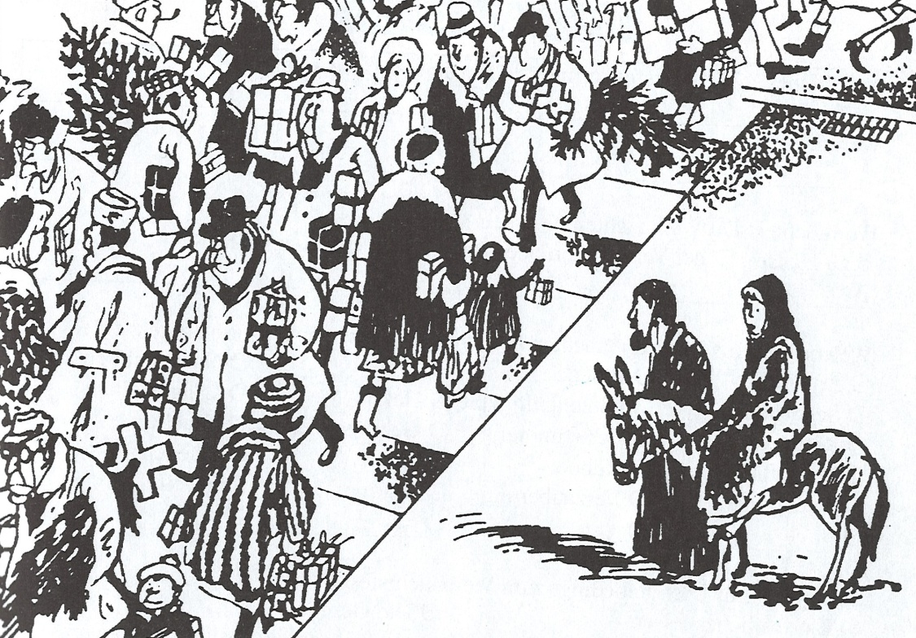
Betlém
A ty, Betléme efratský, ačkoli jsi nejmenší mezi judskými rody, z tebe mi vzejde ten, jenž bude vládcem v Izraeli, jehož původ je odpradávna, ode dnů věčných. (Mi 5,1)
Když si o vánočních svátcích připomínáme narození Ježíše Krista v Betlémě, nejspíš nás nenapadne hledat za tím víc, než jen vyplněnou kolonku „místo narození“. Každý se někde narodil. V případě Ježíše je to Betlém, město v Izraeli několik kilometrů jižně od Jeruzaléma. Co je na něm tak zajímavého?
Pro znalce hebrejské Bible to především znamená, že se naplnilo, co je psáno ve Starém zákoně v knize proroka Micheáše. Tedy, že Ježíš se neobjevuje náhodně nebo nahodile, ale zapadá do dlouhodobého očekávání příchodu posla od Boha, příchodu někoho důležitého a významného. Že je očekávaným Mesiášem.
Jde ovšem ještě o víc. Jména v Bibli mají své významy, nesou v sobě poselství. A jméno „Bét-lechem“ znamená „Dům chleba“. Tím je míněno víc než pekárna. To je místo, kde lze najít to zásadně potřebné pro lidský život. Chléb je symbolem pro jídlo vůbec, pro živiny, pro energii, pro to, bez čeho bychom dlouho nevydrželi. Ježíš pochází, přichází z „Domu chleba“. A chléb také svým působením nabízí. Jednak zcela konkrétně tím, že se stará o nakrmení hladových (např. při nasycení zástupů) a vybízí i své učedníky a ty, kteří stojí okolo (tedy i nás), aby si hladových všímali a pomohli k utišení jejich hladu („neboť jsem hladověl, a dali jste mi jíst, žíznil jsem, a dali jste mi pít“). Ježíš nabízí také potravu duchovní, duchovní posilu, odpuštění, slovo povzbuzení.
To, že je Betlém „efratský“, můžeme vyložit jako „úrodný“ – tedy je tam dost pro všechny. Však anděl zvěstuje velikou radost, která bude „pro všechen lid.“
Mám za to, že když se řekne „Betlém“, pocítíme jakousi útulnost, bezpečné bydlení. Betlém je symbol, shrnutí toho Božího pro nás, příslib naděje uprostřed chudoby, světla uprostřed tmy, obraz oné dobré Boží moci uprostřed často nevlídného světa. Betlém je symbolem, že život se otevírá i tam, kde bylo lidské srdce tvrdé a nebylo místa pod střechou. Ve známé vánoční písni Adeste fideles slyšíme „.....venite venite in Betlehem“ – v českém překladu: „Ó křesťané všichni v radostném plesání do Betléma nechať s písní pospíší !“ Zpěvem této písně nezveme na poznávací zájezd, ale zveme k Bohu do jeho blízkosti, k jeho stolu. Zveme do útulného bydlení v domě chleba. Zveme, protože už víme, že místa je dost pro všechny, pro malé i velké, hloupé i moudré, chudé i bohaté.
A ještě jednu charakteristiku Betléma slyšíme od proroka Micheáše: „Ačkoli jsi nejmenší mezi judskými rody, z tebe mi vzejde vévoda.“ Betlém patří k maličkým, k bezvýznamným. Nikdo by odtamtud moc neočekával. Takový je náš lidský přístup. Hledíme si těch, kdo jsou nahoře, kdo jsou vysoko, kdo jsou velicí, silní, mocní, slavní, bohatí. Hledíme si těch prvních, nikoli posledních. Bylo tomu tak už v době Ježíšově a ještě před tím za proroka Micheáše. Od maličkých nikdy nikdo moc nečekal. A přesto, nebo snad pravě proto na ně Bůh sází. Z toho nejmenšího vzejde vévoda v Izraeli, tak nějak proti proudu našich lidských očekávání a představ.
I tohle patří k vánoční zvěsti. Však když jsem v Jindřichově Hradci chodil do škol na vánoční besedy, pravidelně nejvíce spolupracovaly děti ze speciální školy. Že Bůh jedná překvapivě jinak, že jsou pro něj důležití ti, kdo zůstávají pod naše rozlišovací schopnosti, že počítá s těmi, které my vytrvale přehlížíme. Bůh zvolil jiné způsoby svého jednání a svého díla s námi, než jaké bychom mu připisovali a očekávali. Jeho moc, síla, láska - to všechno se projevuje při maličkých a bezvýznamných. Anebo z druhého konce: Boží moc, síla, láska se projevuje v maličkostech a drobnostech, které nám často nestojí ani za řeč, kterým nevěnujeme pozornost nebo je považujeme za samozřejmé. Pokud tohle nevezmeme vážně, hrozí nám, že se s Bohem a jeho dílem k naší vlastní smůle mineme. A právě vánoční příběh má v mnoha svých detailech sympatie pravě pro ty maličké. Nejen pro Josefa a Marii, ale také pastýře, kteří jsou svědky toho nejdůležitějšího: že v jejich Zapadákově se odehraje to zásadní a důležité pro svět. Vezměme vážně, jaké způsoby si Bůh vybral pro uskutečnění naší spásy, abychom ji nehledali tam, kde není, a naopak neopomíjeli, kde ji lze nalézt.
Do Betléma nechať každý s písní pospíší! V Domě Chleba je dost místa pro všechny.

Ježíši Kriste,
pro Marii s Josefem nebylo místa pod střechou. Z vánočního příběhu však víme, že u tebe místo je pro všechny.
Narodil ses ve stáji, to je ostuda. Z vánočního příběhu však víme, že právě mezi chudými jsi jako chudý a bezbranný začal rozdávat radost a naději.
Pastýři se dozvěděli o veliké radosti a běželi do Betléma. Přiznáváme Pane, že se nenecháme hned tak něčím nadchnout a často nedůvěřujeme. Prosíme dej, ať uvěříme zprávě o tom, že jsi blízko.
Mudrci na své pouti hledali cíl těžko. Tak je tomu i s naším hledáním. A přece prosíme, abys i nám dal dojít k cíli a abys nám dal radost, že můžeme skrze obdarování druhých oslavovat Tebe.
Se všemi dobré vůle se chceme, Ježíši Kriste, poklonit tobě. Amen
_____________________________________________________________
Kontakt: Klimentská 1211/18, 110 00, Praha 1 - Nové Město
farář David Balcar, tel.: 777 032 221, david.balcar@evangnet.cz
kurátor Petr Černý, tel.: 737 843 087, petr.cerny@evangnet.cz
sborová kancelář: Petra Pospíšilová, tel. 731 709 574, 222 310 094,
e-mail: kliment@evangnet.cz; účet č. 2600616721/2010

